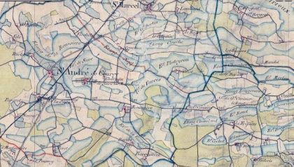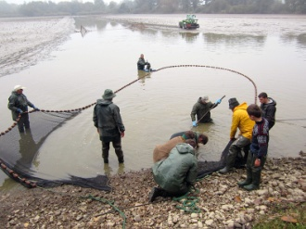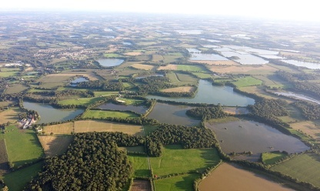
Groupe d’Histoire des Zones Humides

Journée de terrain, le mercredi 31 août 2016

Découverte de la Dombes en lien avec la fondation Pierre Vérots : gestion, valorisation et patrimonialisation

Domaine de Praillebard
261 chemin de Praillebard
01390 SAINT-JEAN-DE-THURIGNEUX

Programme de la journée
09h30 accueil des participants
09h50 introduction de la journée par Corinne Beck (présidente du GHZH / professeure à l’EA 4343 CALHISTE, université de Valenciennes et du Hainaut-Cambrésis)
10h00 « La Dombes, entre parc et PAC », conférence d’Isabelle Roussel (professeure émérite, université de Lille 1)
10h45 « Approche anthropologique et historique de la Dombes », conférence de Laurence Bérard (chargée de recherche CNRS à l’UMR 7206 Éco-Anthropologie et Ethnobiologie)
11h30 intervention de Michel Raymond (ancien maire de Trevoux / président de l’Association pour la création du PNR de la Dombes)
12h00 pique-nique tiré du sac à la fondation Pierre Vérots
13h30 intervention de Benoît Castanier (fondation Pierre Vérots) et visite du domaine de Praillebard
15h15 rencontre avec l’Association de promotion du poisson des étangs de la Dombes (APPED) et découverte de la marque « Poisson de Dombes »
16h30 visite d’étangs privés à Marlieux avec Gaëtan Bailly (doctorant à l’IDE, université de Lyon 3) autour du thème « La coutume en Dombes, de l’évolution des pratiques à l’évolution du droit »
17h30 clôture de la journée à Marlieux

Comité d’organisation :
Sylvain Dournel (secrétaire du GHZH / docteur à l’EA 1210 CEDETE, université d’Orléans)
Isabelle Roussel (professeur émérite, université de Lille 1)
Corinne Beck (présidente du GHZH / professeure à l’EA 4343 CALHISTE, université de Valenciennes)

Contact :
sylvain.dournel@univ-orleans.fr

Fiche d’inscription

Coordonnées
Nom
Prénom
Profession
Organisme
Adresse
Téléphone
E-mail

Présence
- Conférences de la matinée
- Pique-nique tiré du sac
- Visite du domaine de Praillebard
- Rencontre avec l’APPED
- Visite d’étangs privés à Marlieux

Moyen(s) de transport employé(s)
- Train
Gare et heure d’arrivée : …………………….. Gare et heure de départ : …………………………

- Voiture
- Possibilité de covoiturer … personne(s) sur place

Frais d’inscription
- 25€ : inscription à la journée de terrain + adhésion 2016 au GHZH
- 20€ : inscription à la journée de terrain + adhésion 2016 au GHZH (étudiant)
- 10€ : inscription à la journée de terrain
- 5€ : inscription à la journée de terrain pour les membres du GHZH à jour de leur adhésion

Date limite d’inscription : vendredi 26 août 2016

Le règlement se fera par chèque bancaire, à l’ordre du Groupe d’Histoire des Zones Humides, et sera envoyé avec la fiche d’inscription et, le cas échéant, le bulletin d’adhésion au GHZH, à l’adresse suivante :

M. Fabrice Grégoire
5 rue du Château de Derrière
02320 Cessières (France)
fabrice.gregoire@orange.fr

Rejoindre la région de la Dombes
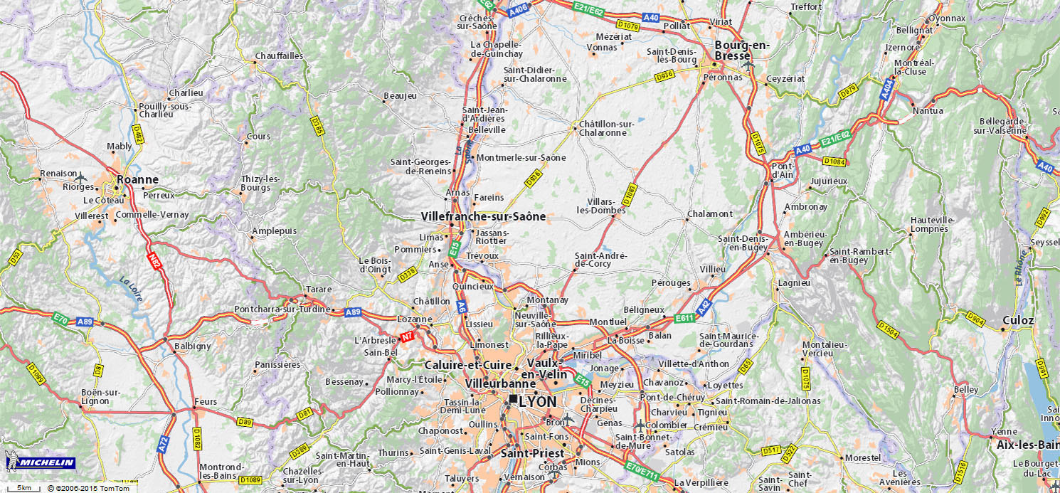

Sites visités dans la Dombes
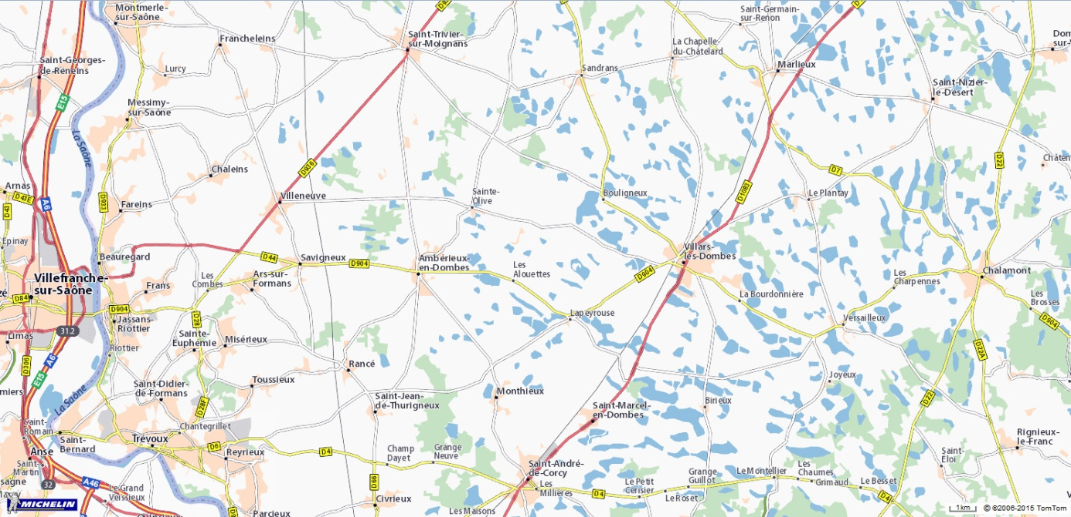
SNCF
SNCF
SNCF
SNCF

Fondation Pierre Vérots
Domaine de Praillebard
261 chemin de Praillebard
01390 Saint-Jean-de-Thurigneux

APEDD
42 rue Lavéran
01330 Villars-les-Dombes

